BUILDER:
Aplicabilidad:
- El algoritmo para crear un objeto debiera ser independiente de las partes que se compone dicho objeto y de como se ensamblan.
- El proceso de construccion debe permitir diferentes representaciones del objeto que esta siendo construido.
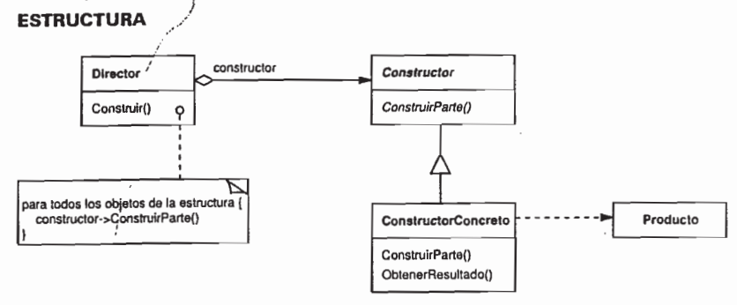
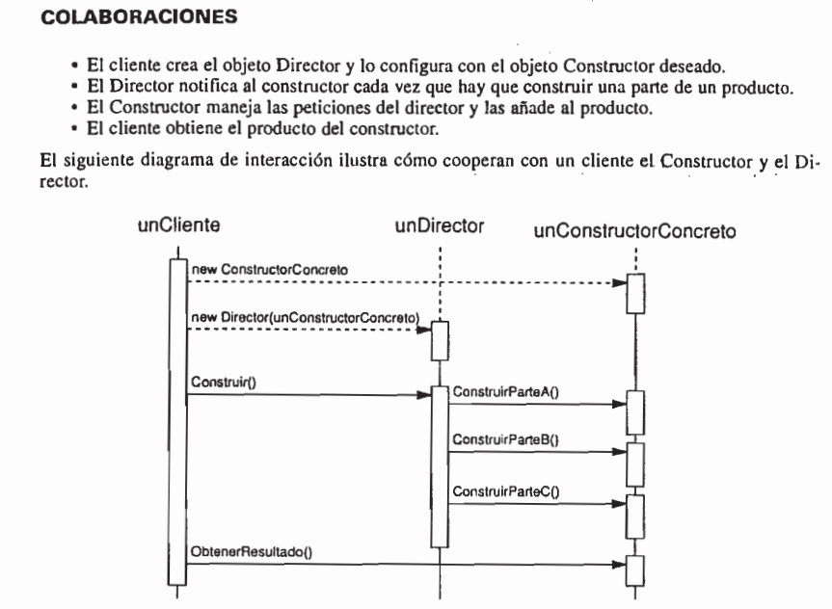
CONSECUENCIAS:
- Permite variar la representacion interna de un producto.
- Aisla el codigo de construccion y representacion.
EXTRA:
- hecho para construir objetos complejos PASO A PASO
- devuelve el producto como paso final

////////////////////////////////////////////////////////////////////////////////////////////////////////////////////////////////////////

FACTORY METHOD:
PROPOSITO:
- Define una interfaz para crear un objeto, pero deja que sean las subclases las que decidan que objeto instanciar. Permite que una clase delegue en sus subclases la creacion de objetos.

APLICABILIDAD:
- cuando una clase no puede prever la clase de objetos que deba crear, o quiere que sean las subclases quienes especifiquen los objetos que esta crea.

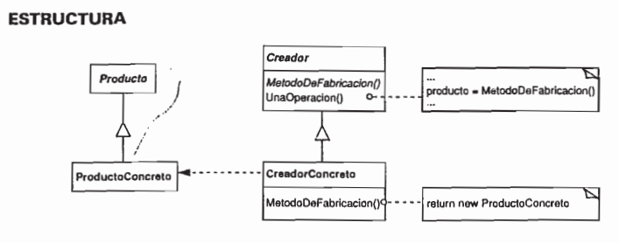
- Creador concreto redefine el metodo de fabricacion para devolver una instancia de producto concreto.

///////////////////////////////////////////////////////////////////////////////////////////////////////////////////////////////////////

ADAPTER:
PROPOSITO:
- convierte la interfaz de un objeto en otra interfaz que es la que esperan los clientes. Permite que cooperen clases que de otra manera no podrian por tener interfaces incompatibles.

APLICABILIDAD:
- se quiere usar una clase existente y su interfaz no concuerda con la que se necesita.
- Se quiere crear una clase reutilizable que coopere con clases no relacionadas o que aun no han sido previstas.
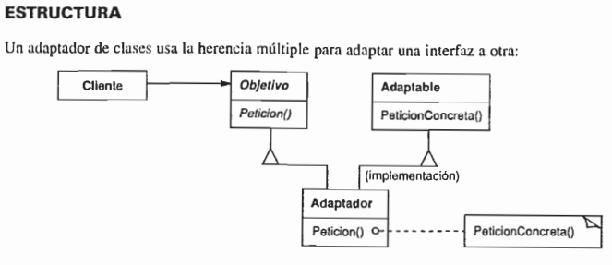

PATRONES RELACIONADOS:
- El patron decorator decora otro objeto sin cambiar su interfaz, un decorator es por tanto mas transparente a la aplicación que un adaptador. Como resultado, el patron decorator permite la composicion recursiva, lo que no es posible con adaptadores puros.
- El patron proxy define un representante o sustituto de otro objeto sin cambiar su interfaz.

////////////////////////////////////////////////////////////////////////////////////////////////////////////////////////////////////

COMPOSITE:
PROPOSITO:
- Compone objetos en estructuras de arbol para representar jerarquias parte todo. Permite que los clientes traten de manera uniforme a los objetos individuales y a los compuestos.

APLICABILIDAD:
- cuando quiera representar jerarquias de objetos parte-todo.
- Cuando quiera que los clientes sean capaces de obviar las diferencias entre composiciones de objetos y los objetos individuales. Los clientes trataran a todos los objetos de la estructura compuesta de manera uniforme.
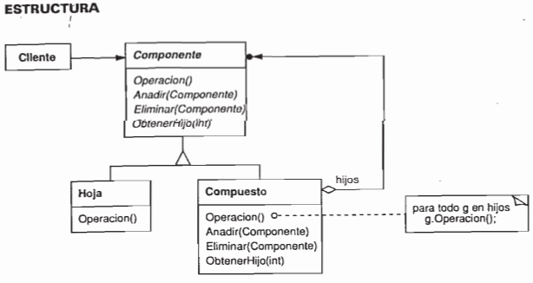

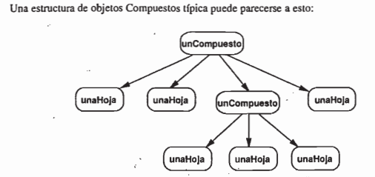

CONSECUENCIAS:
- define jerarquias de clases formadas por objetos primitivos y compuestos.
- los clientes pueden tratar uniformemente a las estructuras compuestas y obj indiv.
- Facilita agregar nuevos tipos de de componentes.

PATRONES RELACIONADOS:
- El patron decorator suele juntarse junto con el composite. Cuando se usan juntos decoradores y compuestos, normalmente ambos tendran una clase padre comun. Por tanto, los decoradores tendran que admitir la interfaz Componente con operaciones como add(), delete() y getHijo().
- El patron visitor localiza operaciones y comportamiento que de otro modo estaria distribuido en varias clases compuesto y hoja.

//////////////////////////////////////////////////////////////////////////////////////////////////////////////////////////////////////

DECORATOR:
PROPOSITO:
- Asigna responsabilidades a un objeto dinamicamente, proporcionando una alternativa flexible a la herencia para extender la funcionabilidad.

MOTIVACION:
- A veces queremos agregar responsabilidades a un objeto en lugar de a toda su clase. Un enfoque mas flexible que la herencia es encerrar el componente en otro objeto que agregue el borde, al objeto confinante se le denominara decorador.

APLICABILIDAD:
- Para agregar objetos individuales de forma dinamica y sin afectar otros objetos (transparente).
- Para responsabilidades que puedan ser retiradas.
- Cuando la extension mediante herencia no es viable (explosion de subclases).

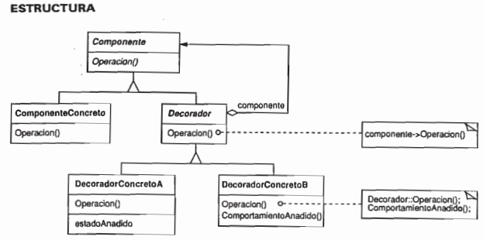

CONSECUENCIAS:
- Mas flexibilidad que la herencia estatica.

IMPLEMENTACION:
- Concordancia de interfaces: las clases DecoradorConcreto deben de heredar de una clase comun.
- Mantener ligeras las clases Componente: para garantizar interfaz compatible, los ComponentesConcretos y el Decorador deben heredar descender de una clase comun.
- Cambiar la piel de un objeto en vez de cambiar sus tripas: podemos pensar en un decorador como un revestimiento de un objeto que cambia su comportamiento. Un ejemplo de patron para cambiar las tripas es el strategy.
PATRONES RELACIONADOS:
- Adapter: un decorador se diferencia de un adapter en que el decorador solo cambia las responsabilidades de un objeto, no su interfaz, mientras que un adaptador le da a un objeto una nterfaz completamente nueva.
- Composite: podemos ver a un decorador como un composite degenerado que solo tiene un componente. Sin embargo, un decorator agrega responsabiliades adicionales, no esta pensado para la agregacion de objetos.
- Strategy: un decorador permite cambiar el exterior de un objeto; un strategy permite cambiar sus tripas.

///////////////////////////////////////////////////////////////////////////////////////////////////////////////////////////////////////////

FACADE:
PROPOSITO:
- Proporciona una interfaz unificada para un conjunto de interfaces de un subsistema. Define una interfaz de alto nivel que hace que el subsistema sea mas facil de usar.

MOTIVACION:
- Estructurar un sistema en subsistemas ayuda a reducir la complejidad. Un tipico objetivo de disenio es minimizar la comunicación y dependencias entre subsistemas, una forma de lograr esto es introduciendo un objeto fachada que proporcione una interfaz unica y simplificada para los servicios mas generales del subsistema.

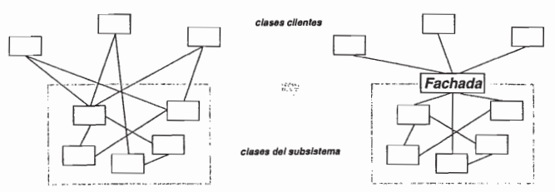
PARTICIPANTES:
- Fachada:
  - sabe a que clases del subsistema son las responsables ante una peticion.
  - delega las peticiones de los clientes en los objetos apropiados del subsistema.
- Clases del subsistema:
  - implementan la funcionalidad del subsistema.
  - Realizan las labores encomendadas por el objeto Facade.
  - no conocen a la fachada; es decir, no tienen referencias a ella.

CONSECUENCIAS:
- Oculta a los clientes los componentes del subsistema.
- Promueve un debil acoplamiento entre el subsistema y sus clientes.

///////////////////////////////////////////////////////////////////////////////////////////////////////////////////////////////////////
PROXY:
PROPOSITO:
- Proporciona un representante o sustituto de otro objeto para controlar el acceso a este.

APLICABILIDAD:
- proxy virtual: crea objetos costosos on-demand.
- Proxy de proteccion: controla el acceso al objeto original.

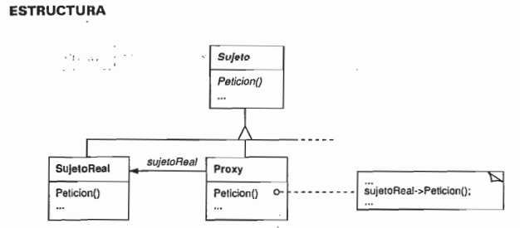

////////////////////////////////////////////////////////////////////////////////////////////////////////////////////////////////////////

COMMAND:
PROPOSITO:
- Encapsula una peticion en un objeto, permitiendo asi parametrizar a los clientes con diferentes peticiones, hacer cola o llevar un registro de las peticiones, y poder deshacer las operaciones.

APLICABILIDAD:
- Cuando se quiera parametrizar objetos con una accion a realizar.
- Cuando se quiera especificar poner en cola, deshacer y ejecutar peticiones en diferentes instantes de tiempo.
- Cuando se quiera permitir registrar cambios de manera que se puedan recuperar o anular sus efectos.

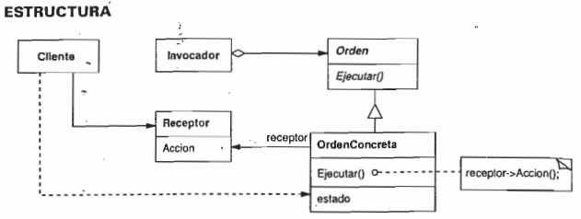

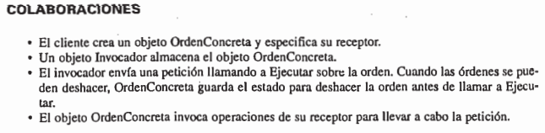

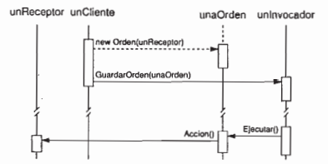

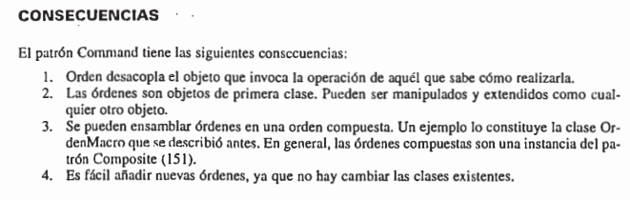
PATRONES RELACIONADOS:
- se puede usar un composite para implementar OrdenMacro (orden multiple).

///////////////////////////////////////////////////////////////////////////////////////////////////////////////////////////////

STATE:
PROPOSITO:
- Permite que un objeto modifique su cpoomportamiento cada vez que cambie su estado interno. Parecera que el objeto cambia de clase.

APLICABILIDAD:
- El comportamiento de un objeto depende de su estado, y debe cambiar en tiempo de ejecucion dependiendo de ese estado.
- Las operaciones tienen largas sentencias condicionales con multiples ramas que dependen del estado del objeto.

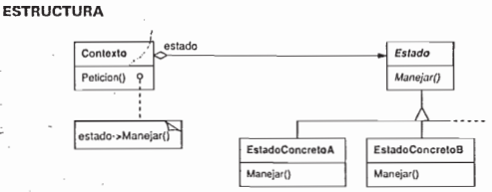

IMPLEMENTACION:
- para que un estado pueda cambiar a otro estado el contexto debe enviarse a el mismo como parametro al ejecutar el metodo: estado → Manejar(this);

///////////////////////////////////////////////////////////////////////////////////////////////////////////////////////////////

STRATEGY:
PROPOSITO:
- Define una familia de algoritmos, encapsula cada uno de ellos y los hace intercambiables. Permite que un algoritmo varie independientemente de los clientes que lo usan.

APLICABILIDAD:
- Cuando muchas clases relacionadas difieren solo en su comportamiento.
- Se necesitan distintas variantes de un algoritmo.
- Un algoritmo usa datos que los clientes no deberian conocer.
- Una clase define muchos comporamientos, y estos se representan como multiples sentencias condicionales en sus operaciones.

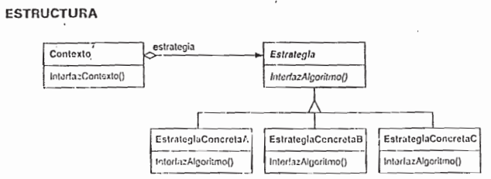
COLABORACIONES:
- estrategia y contexto interactuan para implementar el algoritmo elegido.
- un contexto redirige peticiones de los clientes a su estraregia.

////////////////////////////////////////////////////////////////////////////////////////////////////////////////////////

TEMPLATE METHOD:
PROPOSITO:
- define en una operación el esqueleto de un algoritmo, delegando en las subclases algunos de sus pasos. Permite que las subclases redefinan ciertos pasos de un algoritmo sin cambiar estructura.

APLICABILIDAD:
- Para aplicar las partes de un algoritmo que no cambian y dejar que sean las subclases quienes implementen el comportamiento que puede variar.
- Cuando el comportamiento repetido de varias subclases deberia factorizarse y ser localizado en una clase comun para evitar el codigo duplicado.

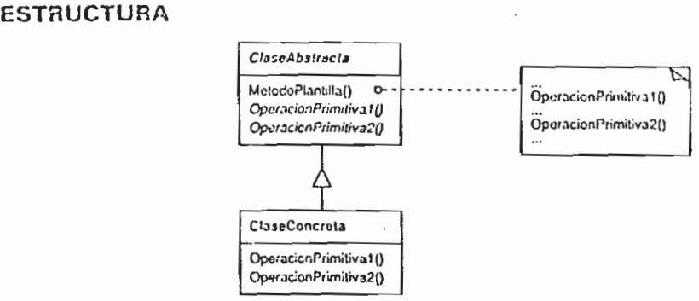
PATRONES RELACIONADOS:
- los factory method se llaman muchas veces desde metodos plantilla. En el ejemplo de la seccion de motivacion, el factory method HacerCrearDocumento es llamado por el metodo plantilla AbrirDocumento.

///////////////////////////////////////////////////////////////////////////////////////////////////////////////////////////////////////////

VISITOR:
PROPOSITO:
- Representa una operación sobre los elementos de una estructura de objetos. Permite definir una nueva operación sin cambiar las clases de los elementos sobre los que opera.

APLICABILIDAD (cuando):
- una estructura de objetos contiene muchas clases de objetos con diferentes interfaces, y queremos realizar operaciones sobre estos elementos que dependen de su clase concreta.
- Se necesitan realizar muchas operaciones distintas y no relacionadas sobre ojetos de una estructura de objetos, y queremos evitar contaminar sus clases con dichas operaciones.

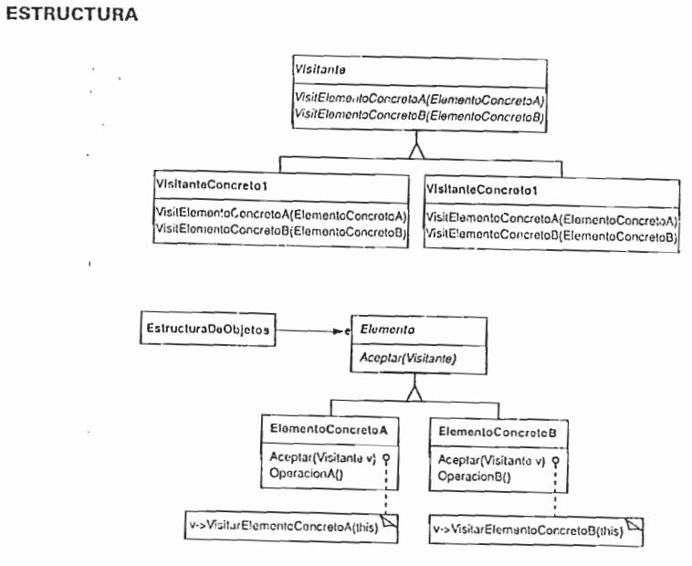

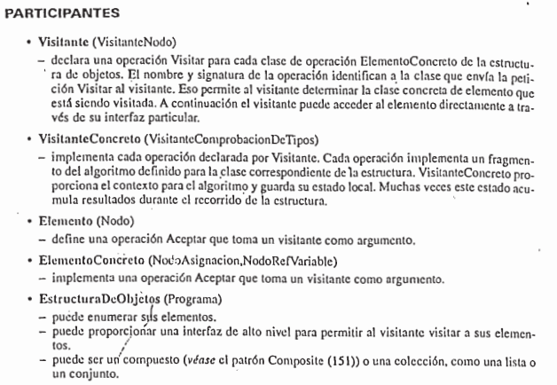

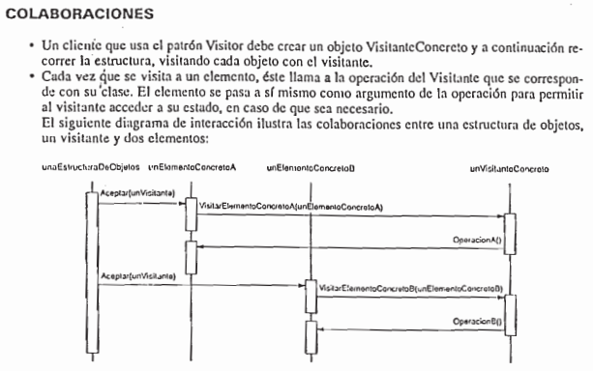

PATRONES RELACIONADOS:
- Composite: los visitantes pueden usarse para aplicar una operación sobre una estructura de objetos definida por el patron composite.

